Oferta cenowa

Nazwa Wykonawcy:

Ulica : nr domu : nr lokalu :

Kod pocztowy : __ __ - __ __ __ miejscowość :

Powiat : województwo :

NIP : __ __ __ - __ __ - __ __ - __ __ __ REGON : __ __ __ __ __ __ __ __ __

Internet : http:// e-mail :

nr telefonu : __ __ __ __ __ __ __ __ __ __ nr faxu : __ __ __ __ __ __ __ __ __ __

** Wykonawca jest: mikroprzedsiębiorstwem małym średnim przedsiębiorstwem

UWAGA: W przypadku oferty składanej przez podmioty występujące wspólnie, powyższe dane należy wypełnić dla każdego podmiotu osobno (poprzez skopiowanie). Dotyczy wspólników spółki cywilnej, członków konsorcjum.

Przystępując do postępowania na dostawę „pojazdu wielofunkcyjnego typu UTV – 1 szt., zgodnie z „Opisem przedmiotu zamówienia”, stanowiącym załącznik do projektu umowy oświadczamy, że:

1)* Cena brutto przedmiotu zamówienia wynosi: .......................................................... zł
(słownie ................................................................................................ zł), w tym:
Cena netto przedmiotu zamówienia wynosi netto: …………………………………. zł
(słownie ................................................................................................................ zł)
VAT w wysokości 23 %, co stanowi kwotę .......................... zł
(słownie .............................................................................................................. zł)
Cena obliczona została wg algorytmu: wartość netto + wartość podatku VAT = wartość brutto
*Okres gwarancji: ……….. miesiące (min. 24 miesiące)
* maksymalna moc silnika: ……….. KM (min. 50 KM)

Marka, typ, model oferowanego pojazdu: …………………………………………………………..

2) Ponadto oferujemy wykonanie zamówienia na następujących zasadach:
Termin realizacji zamówienia: do 5 grudnia 2022 r.
Warunki płatności: zgodnie z projektem umowy
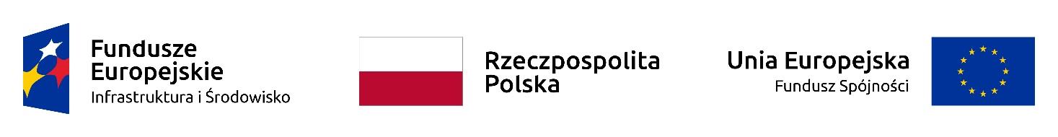
3) Oświadczamy, że w cenie oferty zostały uwzględnione wszystkie koszty wykonania zamówienia (w tym dostawa do siedziby Użytkownika) i realizacji przyszłego świadczenia umownego określone w Opisie przedmiotu zamówienia stanowiącym załącznik nr 1 do Zaproszenia do złożenia ofert i umowy
4) Oświadczamy, że w przypadku wyboru naszej oferty zobowiązujemy się do zawarcia umowy na warunkach określonych w projekcie umowy, który stanowi załącznik nr 2
do zaproszenia, w terminie zaproponowanym przez Zamawiającego.

…………..................................................................................................
data, imię, nazwisko, podpis osoby/osób uprawnionej/uprawnionych

* wartość oceniana
** wypełnić poprzez zaznaczenie krzyżykiem właściwej kratki, zgodnie z definicją:
Mikroprzedsiębiorstwo: przedsiębiorstwo, które zatrudnia mniej niż 10 osób i którego roczny obrót lub roczna suma bilansowa nie przekracza 2 milionów EUR.
Małe przedsiębiorstwo: przedsiębiorstwo, które zatrudnia mniej niż 50 osób i którego roczny obrót lub roczna suma bilansowa nie przekracza 10 milionów EUR.
Średnie przedsiębiorstwa: przedsiębiorstwa, które nie są mikroprzedsiębiorstwami ani małymi przedsiębiorstwami i które zatrudniają mniej niż 250 osób i których roczny obrót nie przekracza 50 milionów EUR lub roczna suma bilansowa nie przekracza 43 milionów EUR.

